《高级语言程序设计》实验大作业反思报告
实验大作业题目 | 学生成绩管理系统V6.0 |  |  | 类型 | 信息管理系统
学生姓名 | 代昆 | 班 号 | 11803009 | 学 号 | 1180300902
所在院系 | 计算机系 | 学 期 | 2018年 秋季学期 | 任课教师 | 张羽
实验类型 | 综合设计型
实验目的：
- 掌握程序设计的基本算法和简单数据结构基础，能够综合运用基本控制语句、算法和数据结构，以及自顶向下、逐步求精的模块化设计方法，能够设计具有一定规模的系统级C语言程序，提高系统编程能力；
- 针对计算相关的复杂工程问题，能够使用恰当的算法和数据结构，完成计算、统计、排序、检索、匹配等相关的软件系统的构造、测试与实现；
- 掌握常用的程序调试和测试方法。
实验要求：
- 采用自顶向下、逐步求精的模块化设计思想设计一个小型信息库管理系统，或者闯关式游戏程序。
- 要求解释说明采用了什么数据结构和算法，为什么选择这种数据结构或算法，系统实现过程中遇到了哪些问题，这些问题是如何解决的，还有什么问题尚未解决，今后打算从哪几个方面进行改进，本设计的亮点和难点在哪里，实验结果如何，有哪些收获和学习体会；
- 编写程序完成以下实验大作业内容并完成实验大作业反思报告。
实验内容：
设计一个学生成绩管理系统，包括学生成绩数据的增删改查等基本操作，要求编程实现如下菜单驱动的学生成绩管理系统：
（1）录入每个学生的学号、姓名和各科考试成绩；
（2）计算每门课程的总分和平均分；
（3）计算每个学生的总分和平均分；
（4）按每个学生的总分由高到低排出名次表；
（5）按每个学生的总分由低到高排出名次表；
（6）按学号由小到大排出成绩表；
（7）按姓名的字典顺序排出成绩表；
（8）按学号查询学生排名及其考试成绩；
（9）按姓名查询学生排名及其考试成绩；
（10）按优秀（90~100）、良好（80~89）、中等（70~79）、及格（60~69）、不及格（0~59）5个类别，对每门课程分别统计每个类别的人数以及所占的百分比；
（11）输出每个学生的学号、姓名、各科考试成绩，以及每门课程的总分和平均分；
（12）将每个学生的记录信息写入文件；
（13）从文件中读出每个学生的记录信息并显示；
（14）清除链表中的内容。
程序运行后先显示如下菜单，并提示用户输入选项：
1.Input record
2.Calculate total and average score of every course
3.Calculate total and average score of every student
4.Sort in descending order by total score of every student
5.Sort in ascending order by total score of every student
6.Sort in ascending order by number
7.Sort in dictionary order by name
8.Search by number
9.Search by name
10.Statistic analysis for every course
11.List record
12.Write to a file
13.Read from a file
14.Clear record
0.Exit
Please enter your choice:
然后，根据用户输入的选项执行相应的操作。
实验环境：
操作系统：Microsoft Windows [版本 10.0.17134.407]
编辑器：Microsoft Visual Studio Code
编译器：gcc version 6.3.0 (MinGW.org GCC-6.3.0-1)
外部库：无
输入输出设计：
- 程序的输入输出数据有哪些？
- 用户的选择；
- 学生信息：学号、姓名、各科成绩；
- 搜索时匹配信息：字符串类型；

- 各科成绩都是什么类型的，为什么定义为这种类型？
- 用户的选择：int类型；
理由：int类型作为用户的选项处理简单；
- 学生信息: 学号：long long类型；
姓名：长度小于MAX_NAMELEN的字符串；
各科成绩：float类型；
理由：学号应该足够长，又便于排序；
姓名应当用字符串存储；
成绩应当能包含小数，而又不必太精确；
- 搜索时匹配信息：长度小于MAX_NAMELEN的字符串
理由：便于进行字符串匹配处理

- 对用户输入的格式有什么要求？
a) 用户的选择：应当是介于0-14之间的数字；
b) 学生信息：学号：应当是长整型数据范围内的数字；
姓名：长度小于MAX_NAMELEN的字符串
各科成绩；float类型
c) 搜索时匹配信息：字符串类型；

- 是否加入了对非法数据输入、文件打开失败、动态内存分配不成功等异常情况的处理？
程序加入了对非法数据输入、文件打开失败、动态内存分配不成功等异常情况的提示。

- 在函数入口处是否检查了用户输入数据的有效性？
函数入口处检查了用户数据的有效性。

- 输出格式如何设计？为什么这样设计？
输出格式添加了制表符等符号，便于用户阅读；
成绩输入时带一位小数，比较符合实际情况

- 如何考虑用户体验和程序的健壮性？
为了提升用户体验，我美化了菜单，并且适当地加入了分割线，便于用户阅读。
为了保证程序的健壮性，在每个输入和函数入口处都添加了内容检查。如果不符合条件则提示用户。
系统设计与实现:
- 系统功能模块划分
对系统进行自顶向下的模块分解，画出系统各个功能模块之间的结构图如下：
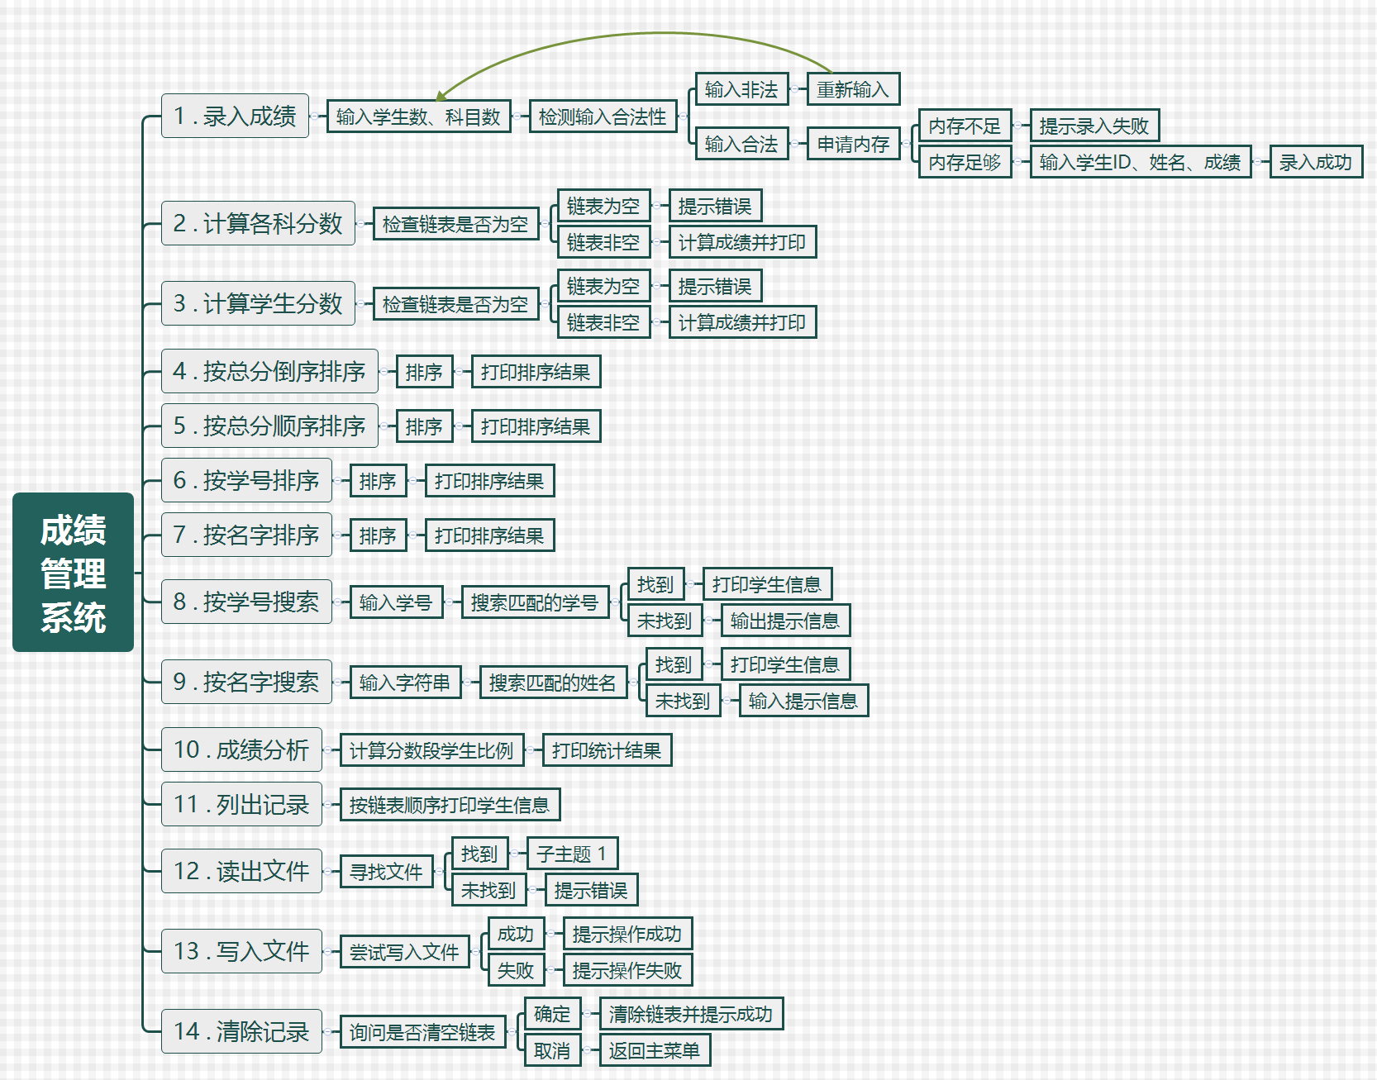
- 函数功能和外部接口设计
本系统总计设计了19个函数，每个函数的功能和接口设计如下表所示：
序号 | 函数名 | 函数功能 | 函数参数 | 函数返回值
1 | DisplayMenu | 打印菜单并返回用户选择 | void | int
2 | DisplayNoRecord | 提示用户未输入或导入成绩记录 | void | void
3 | ListRecord | 打印成绩记录 | STUDENT *head,  int stunum,  int coursenum | void
4 | CreateList | 根据用户输入创建链表 | int stunum,  int coursenum | STUDENT *
5 | CreateEmptyList | 创建空链表等待输入 | int stunum,  int coursenum | STUDENT *
6 | SumAverCourse | 显示每门课总分平均分 | STUDENT *head,  int stunum,  int coursenum | void
7 | SumAverStudent | 显示每位学生总分平均分 | STUDENT *head,  int stunum | void
8 | CmpScoreAsc | 比较总分(顺序) | STUDENT *a，  STUDENT *b | int
9 | CmpSocreDes | 比较总分(降序) | STUDENT *a，  STUDENT *b | int
10 | CmpNum | 比较学号 | STUDENT *a，  STUDENT *b | int
11 | CmpName | 比较姓名 | STUDENT *a，  STUDENT *b | int
12 | Sort | 通用的排序函数, 参数里面的函数指针cmp用来比较大小 | STUDENT *head, int stunum, int (*cmp)(STUDENT *a, STUDENT *b) | STUDENT *
13 | SearchNum | 通过学号(或学号的一部分)查找 | STUDENT *head, int stunum, int coursenum | void
14 | SearchName | 通过姓名进行模糊查找 | STUDENT *head, int stunum, int coursenum | void
15 | IsMatch | 通过通配符进行模糊匹配 | char *s, char *p | int
16 | Analysis | 对每门课程进行成绩分析 | STUDENT *head, int stunum, int coursenum | void
17 | WritetoFile | 将成绩记录写入文件score_record.txt中 | STUDENT *head, int stunum, int coursenum | void
18 | ReadfromFile | 通过读取文件创建链表 | STUDENT *head, int *stunum, int *coursenum | STUDENT *
19 | ClearRecord | 清空链表 | STUDENT *head | STUDENT *
各个函数之间的调用关系如下所示：（不包括主函数共19个，其中虚线表示可能会调用）
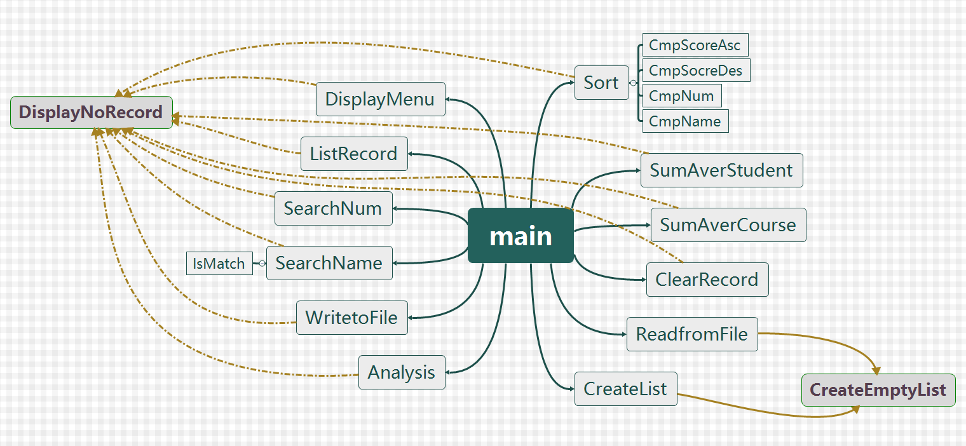
- 算法
本程序使用的算法有：
- 分类统计算法；
- 排序查找算法；
- 模糊匹配算法（动态规划）；
- 文件操作

- 数据结构
本程序使用的数据结构有：
- 一维数组
- 结构体指针
- 函数指针
- 单向链表

- 程序流程图
系统总体流程图如下：
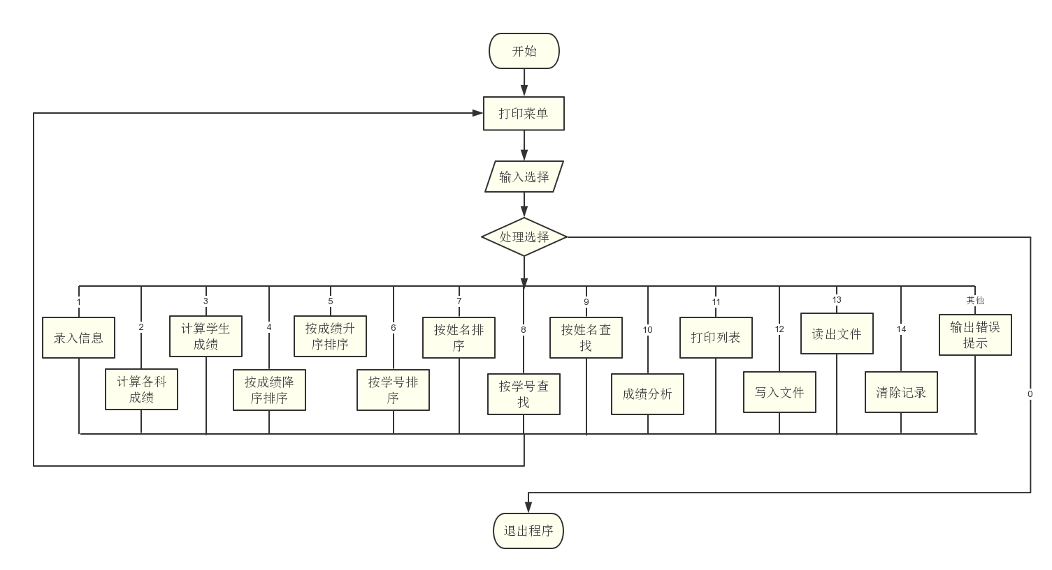
实验过程中遇到的问题及解决方法与思路：
问题1：在运行程序的时候，输入的选择不是int类型，比如“abcde”，会导致程序陷入死循环。
原因：我一开始觉得应该是scanf函数没有成功读入，把内容留在缓冲区，导致的无限循环。调试后发现的确如此。
解决方法：我一开始其实想用fflush(stdin)的，但是我查阅资料发现，这个函数输入流是对 C标准的扩充，因此，这个函数在我的编译器下好使，在其他系统下就不一样了，所以这样写会丧失程序的可移植性。最后我还是用一个while循环读取字符来实现清空缓冲区的。

问题2：在gcc编译时开启‘-Wall’参数后，出现了警告“warning: unknown conversion type character 'l' in format
[-Wformat=]”
原因: 在C/C++中，64位整型一直是一种没有确定规范的数据类型。“%lld”用于Linux i386平台编译器，“%I64d”用于Win32平台编译器。但是我发现，其实直接使用“%lld”的时候我的程序也没有出现什么问题，可能是我的测试数据太小导致的。
解决方法：将“lld”改成“I64d”后，编译时警告消失。

问题3：在清空链表的函数那里，还没等我确认是否清空，程序就自动取消了。
原因：在输入用户选择的时候，scanf没有读入回车符，导致我的程序在下一步确认是否清空时直接读入回车符。
解决方法：添加了清除缓冲区的代码。

问题4：在switch选择时忘记加入break。
原因：switch语句在case的内容结束后，应该加入break，否则会继续执行下面的语句。
我认为C语言的switch和goto语句有点类似：goto需要一个标记，需要冒号；switch的case后面也有冒号；所以case其实只是一个标记。这样只能保证程序会跳转到case后面，但是不能保证会在执行结束后跳出；
解决方法：在语句的末尾加入break；

问题5：在输入学生名字等字符串时，如果我输入的内容过长，学生的学号会被改掉；
原因：scanf缺少对字符串长度的检查，在程序输入字符串的时候，如果输入的字符串超过了指定的长度，可能会使程序崩溃，造成溢出错误，而且按照内存排列的顺序，周边的数据会受到影响。
解决方法：我一开始准备使用fgets(str, len, stdin);来解决这个问题，但是我觉得这样做会丧失一些程序可读性；然后我又看到了VS2017的scanf_s函数，可惜的是，gcc里面并没有这个函数，最后发现，如果在scanf里面加入“%20s”,即在s前加入数字，那么不管我输入的内容多长，它都只会截取前面的内容。基本符合我的需求。
反思：其实我应该让程序在输入字符串过长时报警，但是scanf缺少这个功能，下次应该自己写一个scanf_s函数。
测试用例和系统测试结果：
测试方法：将测试用例的内容作为用户输入，观察程序运行结果

测试用例1：a、abcd、65536、-65536、15、-1
测试目的：测试菜单功能处理非法输入能力。
测试用例1运行结果：
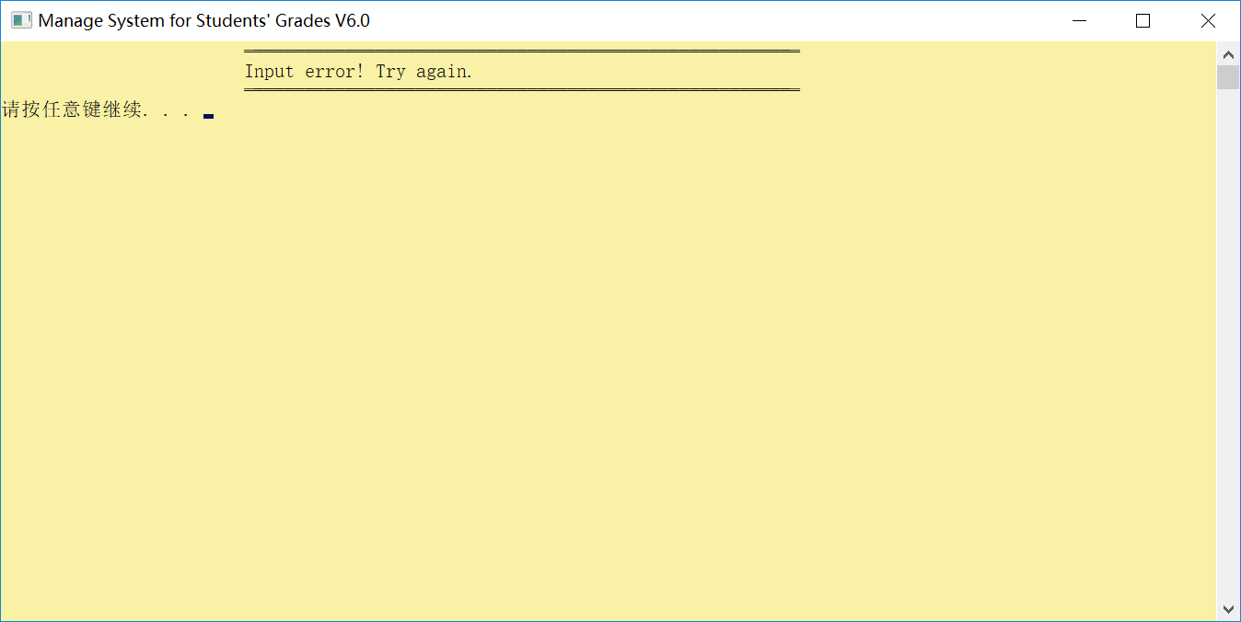

测试用例2：13
测试目的：测试文件读取功能
测试用例2运行结果：
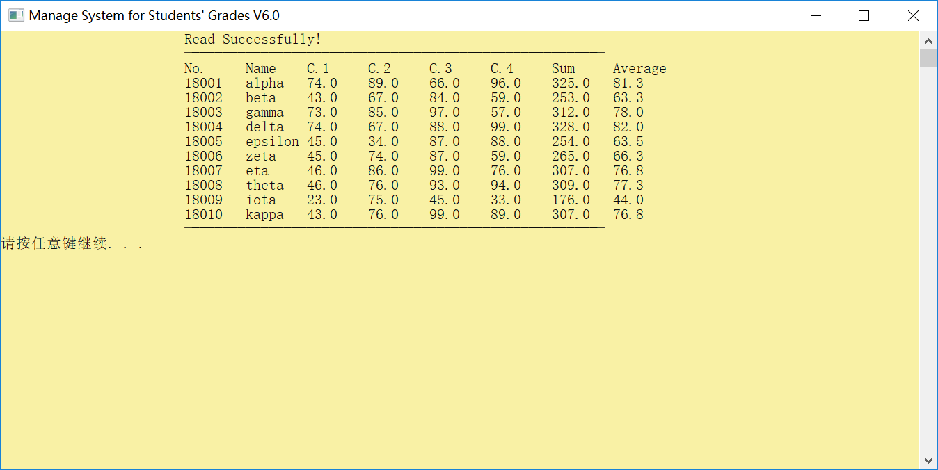

测试用例3：13 4 5 6 7 10
测试目的：测试排序功能和分析功能
测试用例3运行结果：
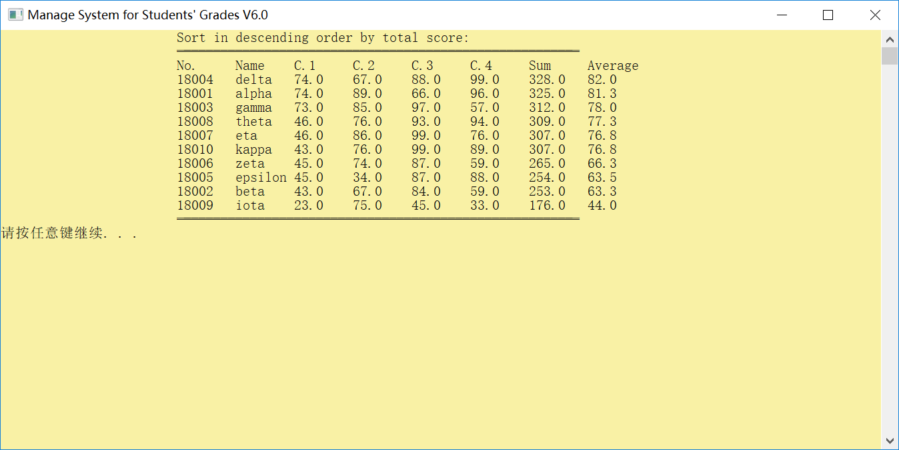
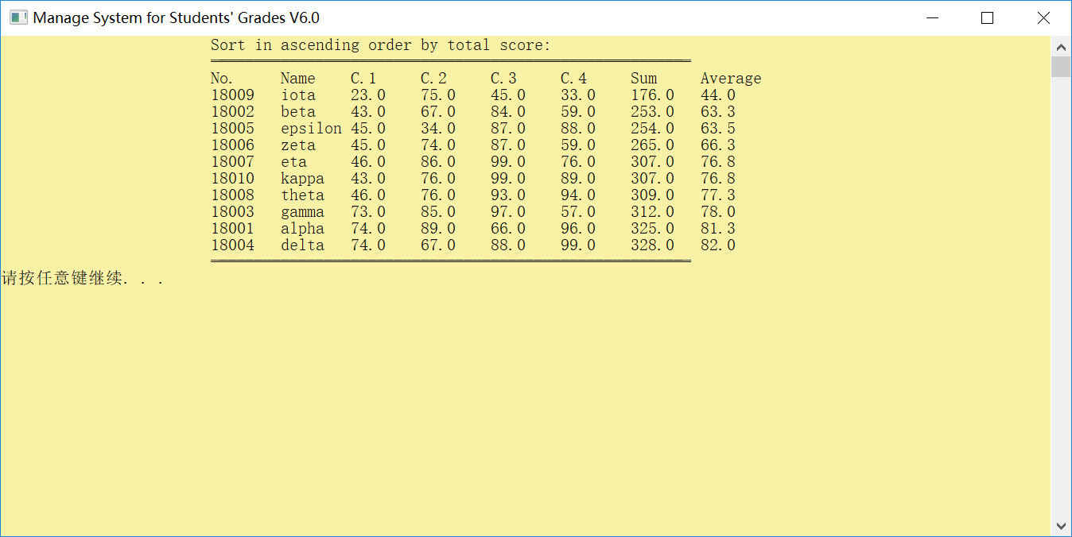
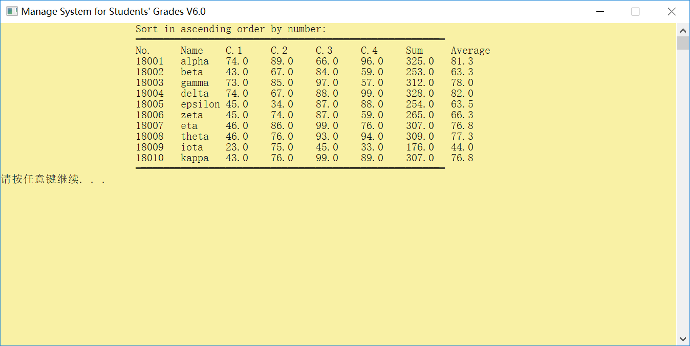
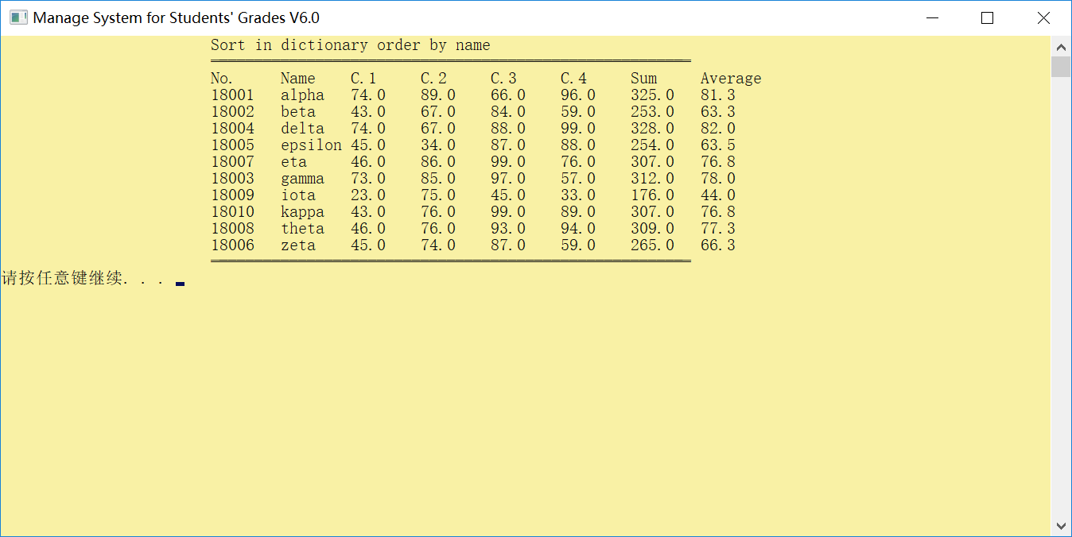
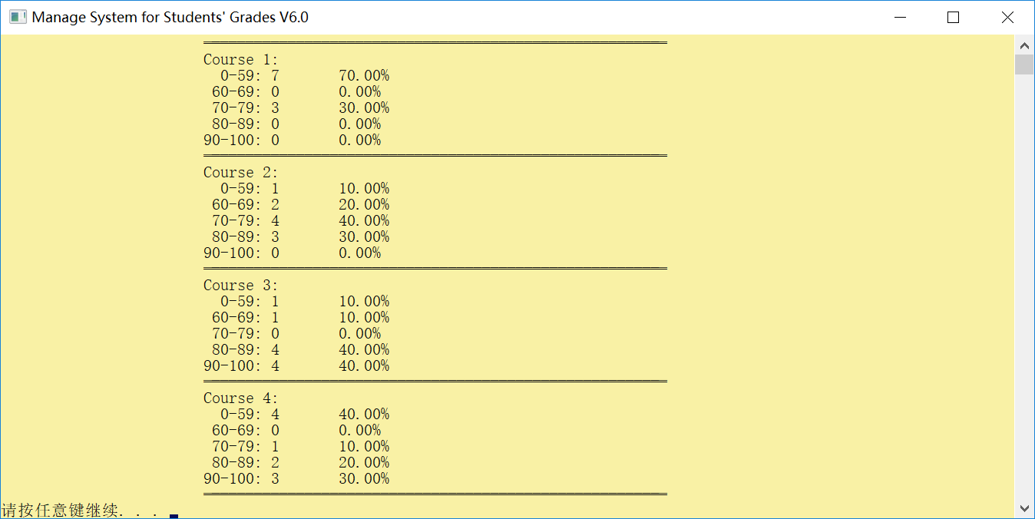

测试用例4：13 2 3
测试目的：测试成绩计算功能
测试用例4运行结果：
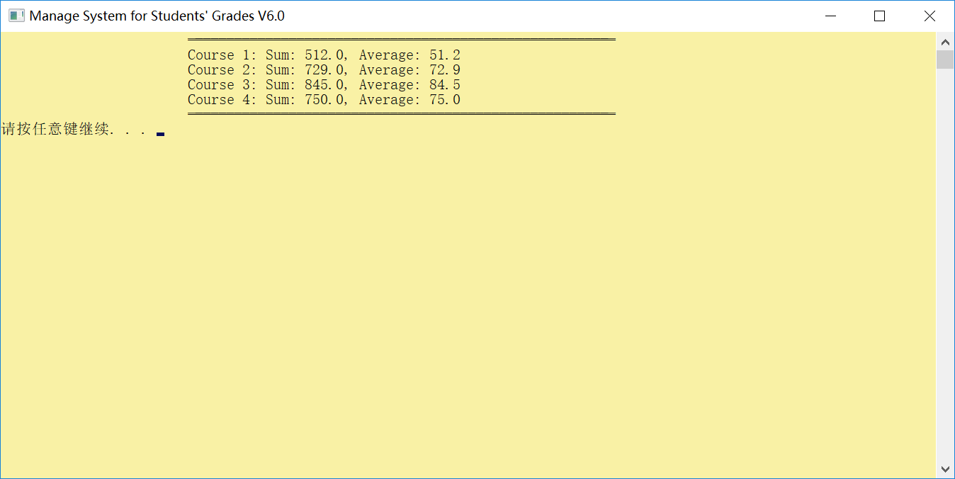
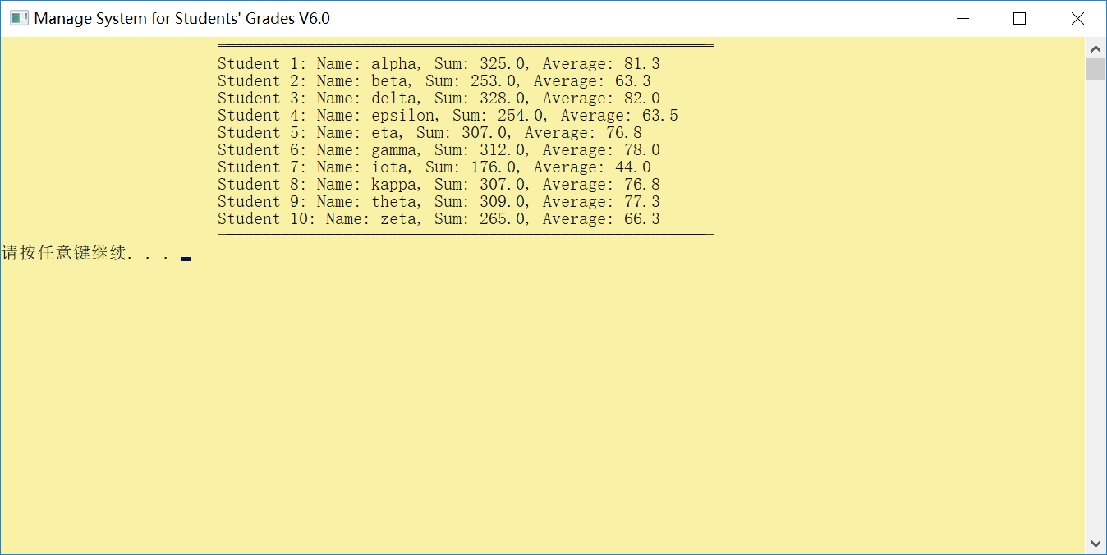

测试用例5：13 8 5 9 e*?n
测试目的：测试查找功能
测试用例5运行结果：
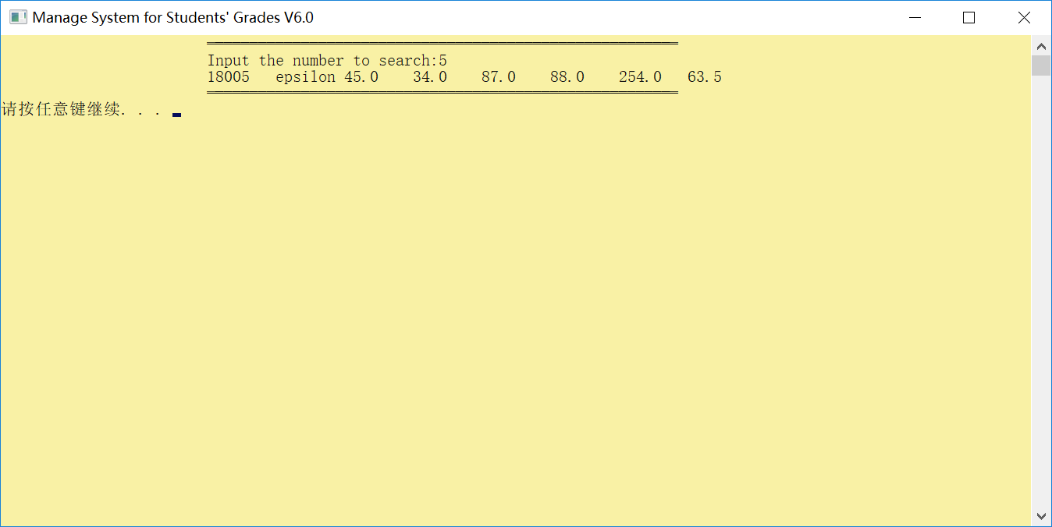
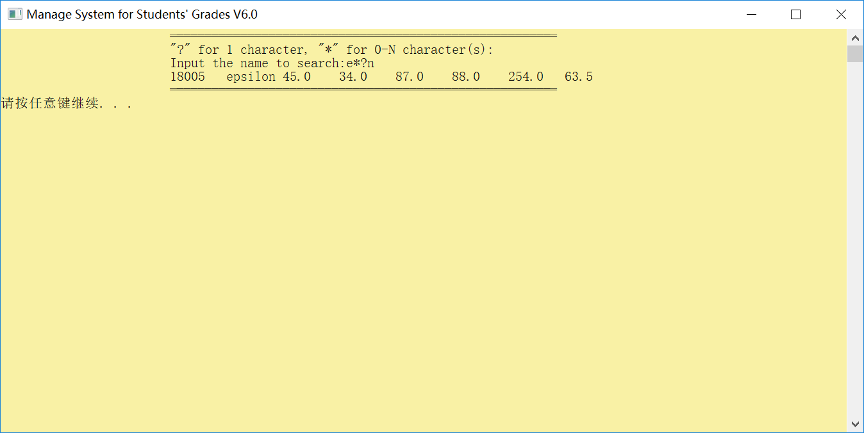

测试用例6：13 12 14
测试目的：测试写入和清除功能
测试用例6运行结果：
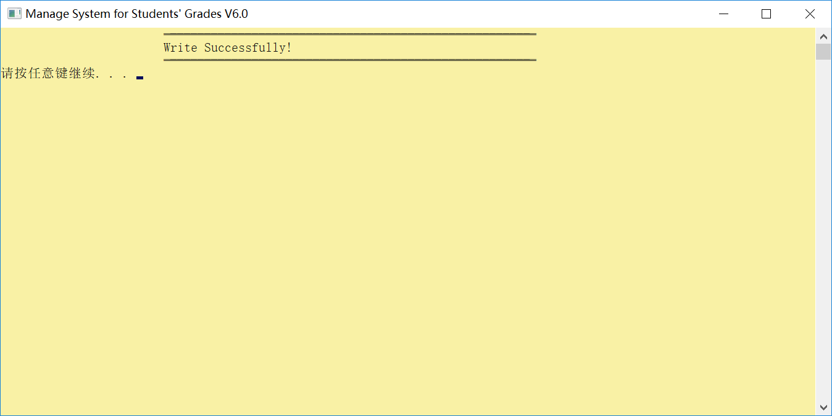
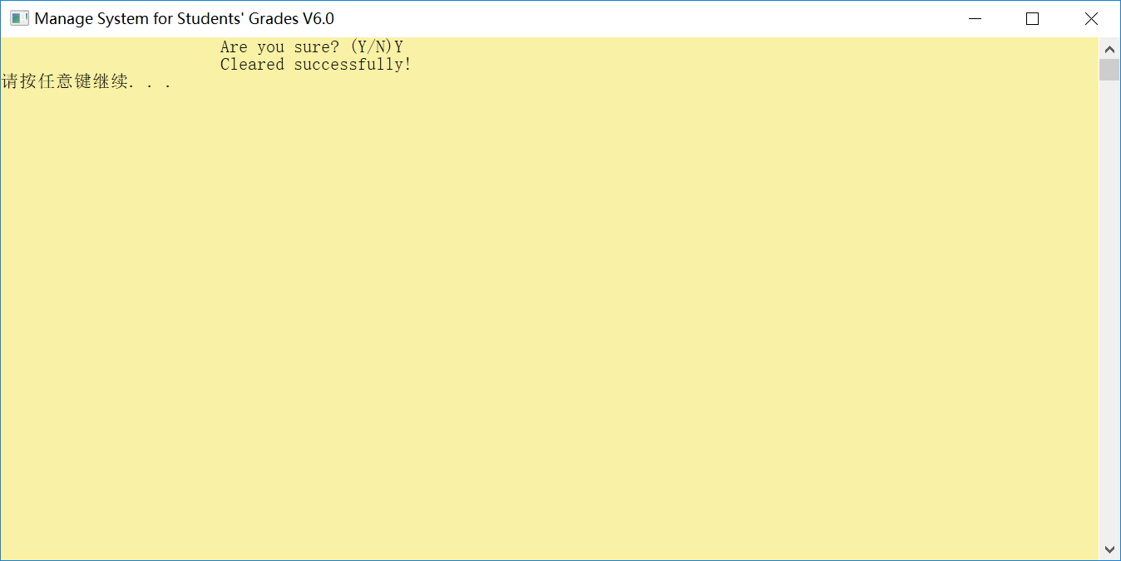

测试用例7：1 -1 0 1 0 7 1 1234 alpha 86
测试目的：测试录入功能
测试用例7运行结果：
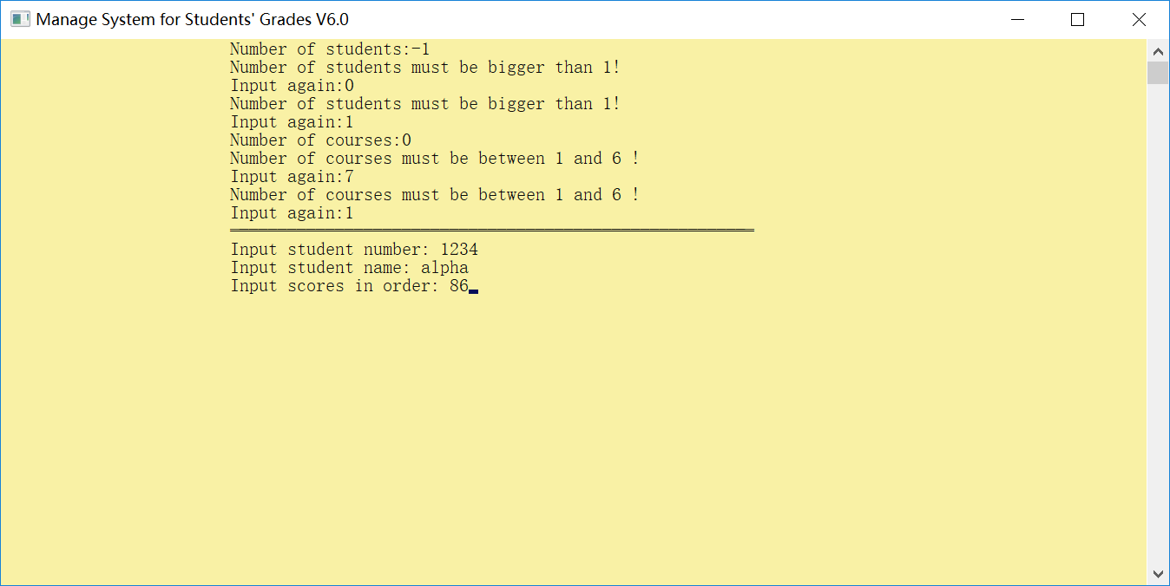
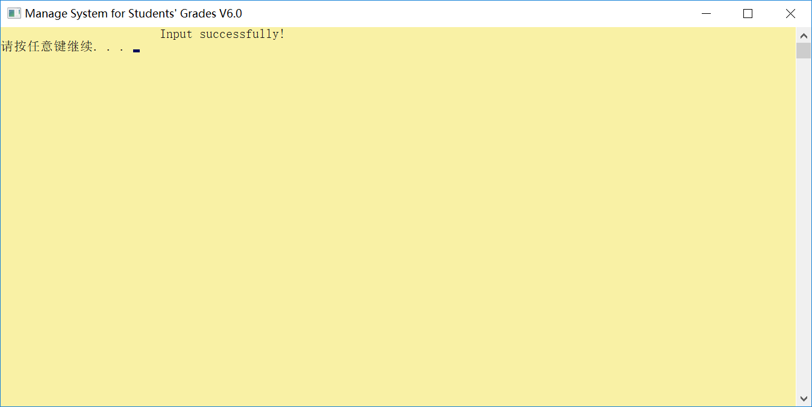
程序的全部源代码：
- //Name: 学生成绩管理系统
- //Date: 2018-12-21
- //Author: 1180300902代昆

- #include <stdio.h>
- #include <stdlib.h>
- #include <string.h>
- #include <windows.h>

- #define MAX_NAMELEN 20 //姓名最大长度
- #define MAX_COURSENUM 6 //最多课程数
- #define LEN sizeof(struct Student) //结构体大小

- typedef struct Student //定义链表节点
- {
- long long num; //学号
- char name[MAX_NAMELEN]; //姓名
- float score[MAX_COURSENUM]; //成绩
- float sum; //总分
- float aver; //平均分
- struct Student *next;
- } STUDENT;

- int DisplayMenu(void);
- void DisplayNoRecord(void);
- void ListRecord(STUDENT *head, int stunum, int coursenum);
- STUDENT *CreateList(int stunum, int coursenum);
- STUDENT *CreateEmptyList(int stunum, int coursenum);
- void SumAverCourse(STUDENT *head, int stunum, int coursenum);
- void SumAverStudent(STUDENT *head, int stunum);
- STUDENT *Sort(STUDENT *head, int stunum, int (*cmp)(STUDENT *a, STUDENT *b));
- int CmpScoreAsc(STUDENT *a, STUDENT *b);
- int CmpSocreDes(STUDENT *a, STUDENT *b);
- int CmpNum(STUDENT *a, STUDENT *b);
- int CmpName(STUDENT *a, STUDENT *b);
- void SearchNum(STUDENT *head, int stunum, int coursenum);
- void SearchName(STUDENT *head, int stunum, int coursenum);
- int IsMatch(char *s, char *p);
- void Analysis(STUDENT *head, int stunum, int coursenum);
- void WritetoFile(STUDENT *head, int stunum, int coursenum);
- STUDENT *ClearRecord(STUDENT *head);
- STUDENT *ReadfromFile(STUDENT *head, int *stunum, int *coursenum);

- int main(int argc, char const *argv[])
- {
- int choice;
- int stunum = 0, coursenum = 0;
- STUDENT *head = NULL; //定义头节点
- system("color E0"); //调整程序底色
- system("title Manage System for Students' Grades V6.0");
- while (TRUE)
- {
- choice = DisplayMenu();
- system("cls");
- switch (choice)
- {
- case 0: //退出
- exit(0);
- case 1: //录入成绩
- printf("\t\t\tNumber of students:"); //读取学生数和课程数
- do
- {
- scanf("%d", &stunum);
- if (stunum < 1)
- {
- printf("\t\t\tNumber of students must be bigger than 1!\n");
- printf("\t\t\tInput again:");
- }
- } while (stunum < 1);
- printf("\t\t\tNumber of courses:");
- do
- {
- scanf("%d", &coursenum);
- if (coursenum < 1 || coursenum > MAX_COURSENUM)
- {
- printf("\t\t\tNumber of courses must be between 1 and %d !\n", MAX_COURSENUM);
- printf("\t\t\tInput again:");
- }
- } while (coursenum < 1 || coursenum > MAX_COURSENUM);
- head = CreateList(stunum, coursenum);
- system("cls");
- if (head != NULL)
- {
- printf("\t\t\tInput successfully!\n");
- }
- else
- {
- printf("\t\t\tFailed!\n");
- }
- break;
- case 2: //计算课程总分平均分
- SumAverCourse(head, stunum, coursenum);
- break;
- case 3: //计算学生总分平均分
- SumAverStudent(head, stunum);
- break;
- case 4: //按总分降序排序
- if ((head = Sort(head, stunum, CmpSocreDes)) != NULL)
- {
- printf("\t\t\tSort in descending order by total score:\n");
- ListRecord(head, stunum, coursenum);
- }
- break;
- case 5: //按总分顺序排序
- if ((head = Sort(head, stunum, CmpScoreAsc)) != NULL)
- {
- printf("\t\t\tSort in ascending order by total score:\n");
- ListRecord(head, stunum, coursenum);
- }
- break;
- case 6: //按学号排序
- if ((head = Sort(head, stunum, CmpNum)) != NULL)
- {
- printf("\t\t\tSort in ascending order by number:\n");
- ListRecord(head, stunum, coursenum);
- }
- break;
- case 7: //按姓名排序
- if ((head = Sort(head, stunum, CmpName)) != NULL)
- {
- printf("\t\t\tSort in dictionary order by name\n");
- ListRecord(head, stunum, coursenum);
- }
- break;
- case 8: //按学号查找
- SearchNum(head, stunum, coursenum);
- break;
- case 9: //按姓名查找
- SearchName(head, stunum, coursenum);
- break;
- case 10: //成绩分析
- Analysis(head, stunum, coursenum);
- break;
- case 11: //列出记录
- ListRecord(head, stunum, coursenum);
- break;
- case 12: //写入文件
- WritetoFile(head, stunum, coursenum);
- break;
- case 13: //读出文件
- if ((head = ReadfromFile(head, &stunum, &coursenum)) != NULL)
- {
- ListRecord(head, stunum, coursenum);
- }
- break;
- case 14: //清除记录
- head = ClearRecord(head);
- break;
- default: //choice大于14或小于0时, 提示错误
- printf("\t\t\t══════════════════════════════════════════════════════\n");
- printf("\t\t\tInput error! Try again.\n\a");
- printf("\t\t\t══════════════════════════════════════════════════════\n");
- }
- system("pause"); //暂停
- }
- return 0;
- }

- //功能: 打印菜单
- //返回值: 用户的选择, 为int类型(没有检查范围)
- int DisplayMenu(void)
- {
- int choice = -1; //初始化choice为-1
- system("cls"); //清屏
- printf("\n\n");
- printf("\t\t\t Manage System for Students' Grades V6.0\n");
- printf("\t\t\t╔══════════════════════════════════════════════════════════════════════════╗\n");
- printf("\t\t\t║ 1. Input record ║\n");
- printf("\t\t\t║ 2. Caculate total and average score of every course ║\n");
- printf("\t\t\t║ 3. Caculate total and average score of every student ║\n");
- printf("\t\t\t║ 4. Sort in descending order by total score of every student ║\n");
- printf("\t\t\t║ 5. Sort in ascending order by total score of every student ║\n");
- printf("\t\t\t║ 6. Sort in ascending order by number ║\n");
- printf("\t\t\t║ 7. Sort in dictionary order by name ║\n");
- printf("\t\t\t║ 8. Search by number ║\n");
- printf("\t\t\t║ 9. Search by name ║\n");
- printf("\t\t\t║ 10. Statistic analysis for every course ║\n");
- printf("\t\t\t║ 11. List record ║\n");
- printf("\t\t\t║ 12. Write to a file ║\n");
- printf("\t\t\t║ 13. Read from a file ║\n");
- printf("\t\t\t║ 14. Clear record ║\n");
- printf("\t\t\t║ 0. Exit ║\n");
- printf("\t\t\t╚══════════════════════════════════════════════════════════════════════════╝\n");
- printf("\n\n");
- printf("\t\t\t Please input your choice:");
- if (scanf("%d", &choice) != 1)
- {
- while (getchar() != '\n') //清除缓冲区
- ; //因为fflush()不在C标准里,所以不使用
- }
- return choice;
- }

- //功能: 被CreateList和ReadfromFile调用,创建空链表
- //返回值: 链表的头指针, NULL表示创建失败
- STUDENT *CreateEmptyList(int stunum, int coursenum)
- {
- STUDENT *head; //链表头指针
- STUDENT *p1, *p2;
- for (int i = 0; i < stunum; i++)
- {
- p1 = (STUDENT *)malloc(LEN);
- if (p1 == NULL) //申请不到内存则返回
- {
- printf("\t\t\tNo enough memory!\n");
- return NULL;
- }
- p1->next = NULL;
- if (i == 0)
- {
- head = p2 = p1;
- }
- else
- {
- p2->next = p1;
- p2 = p1;
- }
- }
- return head;
- }

- //功能: 通过用户输入创建链表
- //返回值: 链表的头指针, NULL表示创建失败
- STUDENT *CreateList(int stunum, int coursenum)
- {
- STUDENT *head = CreateEmptyList(stunum, coursenum);
- if (head == NULL) //如果链表创建失败则返回空
- {
- return NULL;
- }
- STUDENT *p = head; //指针p用于编辑空链表
- printf("\t\t\t══════════════════════════════════════════════════════\n");
- for (int i = 0; i < stunum; i++)
- {
- p->sum = 0;
- p->aver = 0.0;
- printf("\t\t\tInput student number: ");
- scanf("%I64d", &p->num);
- printf("\t\t\tInput student name: ");
- scanf("%19s", p->name); //%19s表示输入字符串不大于19,防止溢出
- printf("\t\t\tInput scores in order: "); //按照课程顺序输入成绩
- for (int j = 0; j < coursenum; j++)
- {
- scanf("%f", &p->score[j]);
- p->sum += p->score[j];
- }
- p->aver = p->sum / coursenum;
- printf("\t\t\t══════════════════════════════════════════════════════\n");
- p = p->next;
- }
- return head;
- }

- //功能: 提示用户没有成绩记录
- void DisplayNoRecord(void)
- {
- printf("\t\t\t══════════════════════════════════════════════════════\n");
- printf("\t\t\tThere's no record! Input or read from a file first.\n");
- printf("\t\t\t══════════════════════════════════════════════════════\n");
- }

- //功能: 显示每门课总分平均分
- void SumAverCourse(STUDENT *head, int stunum, int coursenum)
- {
- STUDENT *p = head;
- float sum;
- if (head == NULL) //没有记录就返回
- {
- DisplayNoRecord();
- return;
- }
- printf("\t\t\t══════════════════════════════════════════════════════\n");
- for (int i = 0; i < coursenum; i++)
- {
- p = head;
- sum = 0.0;
- do
- {
- sum += p->score[i];
- p = p->next;
- } while (p != NULL);
- printf("\t\t\tCourse %d: Sum: %.1f, Average: %.1f\n", i + 1, sum, sum / stunum);
- }
- printf("\t\t\t══════════════════════════════════════════════════════\n");
- }

- //功能: 显示每位学生总分平均分
- void SumAverStudent(STUDENT *head, int stunum)
- {
- STUDENT *p = head;
- if (head == NULL) //没有记录就返回
- {
- DisplayNoRecord();
- return;
- }
- printf("\t\t\t══════════════════════════════════════════════════════\n");
- for (int i = 0; i < stunum; i++)
- {
- printf("\t\t\tStudent %d: Name: %s,", i + 1, p->name);
- printf(" Sum: %.1f, Average: %.1f\n", p->sum, p->aver);
- p = p->next;
- }
- printf("\t\t\t══════════════════════════════════════════════════════\n");
- }

- //功能: 比较总分(顺序)
- int CmpScoreAsc(STUDENT *a, STUDENT *b)
- {
- return a->sum > b->sum;
- }

- //功能: 比较总分(降序)
- int CmpSocreDes(STUDENT *a, STUDENT *b)
- {
- return a->sum < b->sum;
- }

- //功能: 比较学号
- int CmpNum(STUDENT *a, STUDENT *b)
- {
- return a->num > b->num;
- }

- //功能: 比较姓名
- int CmpName(STUDENT *a, STUDENT *b)
- {
- return strcmp(a->name, b->name) > 0;
- }

- //功能: 通用的排序函数, 参数里面的函数指针cmp用来比较大小
- //返回值: 链表的头指针, NULL表示链表为空
- STUDENT *Sort(STUDENT *head, int stunum, int (*cmp)(STUDENT *a, STUDENT *b))
- {
- STUDENT *endpt; //控制循环比较
- STUDENT *p; //临时指针变量
- STUDENT *p1, *p2;
- if (head == NULL)
- {
- DisplayNoRecord();
- return NULL;
- }
- p1 = (STUDENT *)malloc(LEN);
- p1->next = head; //增加一个节点，放在第一个节点的前面
- head = p1; //让head指向p1节点，排序完成后，再把p1释放掉
- for (endpt = NULL; endpt != head; endpt = p)
- {
- for (p = p1 = head; p1->next->next != endpt; p1 = p1->next)
- {
- if ((*cmp)(p1->next, p1->next->next)) //如果前面的节点键值比后面节点的键值大，则交换
- {
- p2 = p1->next->next;
- p1->next->next = p2->next;
- p2->next = p1->next;
- p1->next = p2;
- p = p1->next->next;
- }
- }
- }
- p1 = head; //把p1的信息去掉
- head = head->next; //让head指向排序后的第一个节点
- free(p1); //释放p1
- p1 = NULL; //p1置为NULL
- return head;
- }

- //功能: 列出记录的学生成绩
- void ListRecord(STUDENT *head, int stunum, int coursenum)
- {
- STUDENT *p = head;
- if (head == NULL)
- {
- DisplayNoRecord();
- return;
- }
- printf("\t\t\t══════════════════════════════════════════════════════\n");
- printf("\t\t\tNo.\tName"); //打印每列的标题
- for (int i = 1; i <= coursenum; i++)
- {
- printf("\tC.%d", i);
- }
- printf("\tSum\tAverage\n");
- for (int j = 0; j < stunum; j++)
- {
- printf("\t\t\t%I64d\t%s\t", p->num, p->name);
- for (int i = 0; i < coursenum; i++)
- {
- printf("%.1f\t", p->score[i]);
- }
- printf("%.1f\t%.1f\n", p->sum, p->sum / coursenum);
- p = p->next; //移到下一个节点
- }
- printf("\t\t\t══════════════════════════════════════════════════════\n");
- }

- //功能: 通过学号(或学号的一部分)查找
- void SearchNum(STUDENT *head, int stunum, int coursenum)
- {
- char query[20]; //查询语句
- char tmp[20]; //将学号转化为字符串临时存储
- int found = 0; //查找到标记
- STUDENT *p = head; //指针p用于访问链表元素
- if (head == NULL)
- {
- DisplayNoRecord();
- return;
- }
- printf("\t\t\t══════════════════════════════════════════════════════\n");
- printf("\t\t\tInput the number to search:");
- scanf("%20s", query); //%20s防止溢出
- for (int i = 0; i < stunum; i++)
- {
- ltoa(p->num, tmp, 10);
- if (strstr(tmp, query)) //判断query是否是tmp字串
- {
- found = 1; //标记已找到
- printf("\t\t\t%I64d\t%s\t", p->num, p->name);
- for (int j = 0; j < coursenum; j++)
- {
- printf("%.1f\t", p->score[j]);
- }
- printf("%.1f\t%.1f\n", p->sum, p->aver);
- }
- p = p->next;
- }
- if (!found)
- {
- printf("\t\t\tNot found!\n");
- }
- printf("\t\t\t══════════════════════════════════════════════════════\n");
- }

- //功能: 通过姓名查找
- void SearchName(STUDENT *head, int stunum, int coursenum)
- {
- char query[20]; //查询语句
- int found = 0; //查找到标记
- STUDENT *p = head; //指针p用于访问链表元素
- if (head == NULL)
- {
- DisplayNoRecord();
- return;
- }
- printf("\t\t\t══════════════════════════════════════════════════════\n");
- printf("\t\t\t\"?\" for 1 character, \"*\" for 0-N character(s):\n");
- printf("\t\t\tInput the name to search:");
- scanf("%20s", query); //%20s防止溢出
- for (int i = 0; i < stunum; i++)
- {
- if (IsMatch(p->name, query)) //判断query是否是name字串
- {
- found = 1; //标记已找到
- printf("\t\t\t%I64d\t%s\t", p->num, p->name);
- for (int j = 0; j < coursenum; j++)
- {
- printf("%.1f\t", p->score[j]);
- }
- printf("%.1f\t%.1f\n", p->sum, p->aver);
- }
- p = p->next;
- }
- if (!found)
- {
- printf("\t\t\tNot found!\n");
- }
- printf("\t\t\t══════════════════════════════════════════════════════\n");
- }

- //功能: 通过通配符进行模糊匹配
- //其中 "?" 表示1个字符, "*" 表示任意字符串(包括空字符串)
- //返回值: 1表示匹配, 0表示不匹配
- //思想: 动态规划, 其中状态转移方程是:
- //p 当前字符是*:
- // dp[i+1][j+1] = dp[i][j+1] || dp[i+1][j]
- //p 当前字符不是*:
- // dp[i+1][j+1] = dp[i][j] && s[i] == p[j]
- int IsMatch(char *s, char *p)
- {
- int slen = strlen(s), plen = strlen(p);
- //辅助数组dp，dp[i][j]表示s(0~i-1)与p(0~j-1)子串是否完全匹配
- int dp[20][20];
- dp[0][0] = 1; //s为空字符串 && p为空字符串
- for (int i = 1; i <= slen; i++)
- {
- dp[i][0] = 0; //s不为空，p为空字符串
- }
- for (int j = 1; j <= plen; j++)
- {
- dp[0][j] = (p[j - 1] == '*' && dp[0][j - 1]); //s为空字符串，p不为空
- }
- //需s和p完全匹配，外层循环对p进行遍历
- for (int j = 1; j <= plen; j++)
- {
- for (int i = 1; i <= slen; i++)
- {
- if (p[j - 1] != '*')
- //若p[j-1]不为*，需判断dp[i-1][j-1])，并且s[i-1]与p[j-1]匹配
- dp[i][j] = dp[i - 1][j - 1] && (s[i - 1] == p[j - 1] || '?' == p[j - 1]);
- else
- //若p[j-1]为*,需判断s(0~i-2)与p(0~j-1)是否匹配(当前*匹配s[i-1]及之前部分字符)
- //或者判断s(0~i-1)与p(0~j-2)是否匹配(当前*匹配空字符串)
- dp[i][j] = dp[i - 1][j] || dp[i][j - 1];
- }
- }
- return dp[slen][plen];
- }

- //功能: 对每门课程进行成绩分析
- void Analysis(STUDENT *head, int stunum, int coursenum)
- {
- int a[5] = {0}; //数组 a[5] 存储各成绩段学生人数
- if (head == NULL)
- {
- DisplayNoRecord();
- return;
- }
- STUDENT *p = head;
- printf("\t\t\t══════════════════════════════════════════════════════\n");
- for (int i = 0; i < coursenum; i++)
- {
- memset(a, 0, sizeof(a)); //每次循环开始将a清零
- p = head;
- for (int j = 0; j < stunum; j++)
- {
- if (p->score[i] < 60)
- {
- a[0]++;
- }
- else if (p->score[i] < 70)
- {
- a[1]++;
- }
- else if (p->score[i] < 80)
- {
- a[2]++;
- }
- else if (p->score[i] < 90)
- {
- a[3]++;
- }
- else if (p->score[i] <= 100)
- {
- a[4]++;
- }
- p = p->next;
- }
- printf("\t\t\tCourse %d:\n", i + 1); //打印该课程成绩分析
- printf("\t\t\t 0-59: %d\t%.2f%%\n", a[0], 100 * a[0] / (float)stunum);
- printf("\t\t\t 60-69: %d\t%.2f%%\n", a[1], 100 * a[1] / (float)stunum);
- printf("\t\t\t 70-79: %d\t%.2f%%\n", a[2], 100 * a[2] / (float)stunum);
- printf("\t\t\t 80-89: %d\t%.2f%%\n", a[3], 100 * a[3] / (float)stunum);
- printf("\t\t\t90-100: %d\t%.2f%%\n", a[4], 100 * a[4] / (float)stunum);
- printf("\t\t\t══════════════════════════════════════════════════════\n");
- }
- }

- //功能: 将成绩记录写入文件score_record.txt中
- void WritetoFile(STUDENT *head, int stunum, int coursenum)
- {
- STUDENT *p = head; //指针p用于访问链表元素
- FILE *fp;
- if (head == NULL)
- {
- DisplayNoRecord();
- return;
- }
- printf("\t\t\t══════════════════════════════════════════════════════\n");
- if ((fp = fopen("score_record.txt", "w")) == NULL)
- {
- printf("\t\t\tFailed to open score_record.txt\n\a");
- return;
- }
- fprintf(fp, "%d\t%d\n", stunum, coursenum);
- for (int i = 0; i < stunum; i++)
- {
- fprintf(fp, "%12I64d%19s", p->num, p->name);
- for (int j = 0; j < coursenum; j++)
- {
- fprintf(fp, "%12.1f", p->score[j]);
- }
- fprintf(fp, "%12.1f%12.1f\n", p->sum, p->aver);
- p = p->next;
- }
- fclose(fp);
- printf("\t\t\tWrite Successfully!\n");
- printf("\t\t\t══════════════════════════════════════════════════════\n");
- }

- //功能: 通过读取文件创建链表
- //返回值: 链表的头指针, NULL表示创建失败
- STUDENT *ReadfromFile(STUDENT *head, int *stunum, int *coursenum)
- {
- STUDENT *p; //指针p用来访问创建的空链表元素
- FILE *fp;
- if ((fp = fopen("score_record.txt", "r")) == NULL)
- {
- printf("\t\t\tFail to open score_record.txt\n");
- return NULL;
- }
- fscanf(fp, "%d\t%d\n", stunum, coursenum); //读取学生数和课程数
- if ((head = CreateEmptyList(*stunum, *coursenum)) == NULL)
- {
- fclose(fp); //如果内存不足，关闭文件后再退出
- return NULL;
- }
- p = head;
- for (int i = 0; i < *stunum; i++)
- {
- fscanf(fp, "%12I64d%19s", &p->num, p->name);
- for (int j = 0; j < *coursenum; j++)
- {
- fscanf(fp, "%12f", &p->score[j]);
- }
- fscanf(fp, "%12f%12f", &p->sum, &p->aver);
- p = p->next;
- }
- printf("\t\t\tRead Successfully!\n");
- fclose(fp);
- return head;
- }

- //功能: 清空链表
- //返回值: 指向STUDENT的指针, 为NULL则成功
- STUDENT *ClearRecord(STUDENT *head)
- {
- if (head == NULL)
- {
- DisplayNoRecord();
- return head;
- }
- STUDENT *p = head, *pr = NULL;
- char choice = '0';
- while (getchar() != '\n') //清除缓冲区
- ;
- printf("\t\t\tAre you sure? (Y/N)");
- scanf("%c", &choice);
- if (choice == 'y' || choice == 'Y')
- {
- while (p != NULL)
- {
- pr = p;
- p = p->next;
- free(pr);
- }
- printf("\t\t\tCleared successfully!\n");
- return NULL;
- }
- else
- {
- printf("\t\t\tCanceled!\n");
- return head;
- }
- }

分析总结、收获和体会:
优点：
- 使用动态规划算法进行字符串匹配，算法效率高；
- 在关键地方都加入了输入检查，及时报告输入错误；
- 在排序处使用了函数指针，增强了函数的可重用性；
- 首先创建空链表，增强了函数的可重用性；

创新之处：
- 添加了清空链表的功能；
- 修改了程序底色，美化了程序界面，便于用户操作阅读；
- 通过学号查找和通过姓名查找方式不同，符合现实情况；

不足之处：
- 添加的新功能较少，缺少修改数据的功能；
- 对成绩、学号等数据缺少检查；
- 排序算法有待优化；
- 代码长度还可以再精简；
- 缺少语音提示；

需要改进的地方：
- 需要在成绩、学号等地方检查数据类型；
- 链表结构适合使用归并排序，需要将原先的排序算法改成归并排序；
- 搜索时需要添加选项，让用户自行选择搜索方式；
- 因为从输入创建链表和从文件创建链表类似，可以将创建链表函数改进一下，争取再提高函数可重用性；

收获与学习体会：
- 复习了链表的创建，删除操作，学会了一种链表的简单的排序方法；
- 实践操作了一下C语言对文件操作的内容，熟悉了其简单操作；
- 在学习字符串模糊匹配时，我了解了多种匹配方法，最后选择了效率最高的动态规划法，增加了对动态规划的了解；
- 学会了调试较大规模程序的方法，学会了打条件断点，还有一些预编译命令（#ifdef等等），最后得出了结论：还是添加一些打印语句输出变量值比较有效；
- 了解到了gcc编译器的命令参数（例如-Wall -lm -O2等等）;
自我评价： |  |  |  |  | 是 | 否
程序是否能通过编译并正常运行？ |  |  |  |  | ✓
程序是否有尚未解决的问题或bug？ |  |  |  |  |  | ✓
是否在撰写报告之前观看了spoc里的代码规范视频？ |  |  |  |  | ✓
程序代码是否符合代码规范(对齐与缩进，有必要的注释)？ |  |  |  |  | ✓
是否按模块化要求进行了程序设计，系统功能是否完善？ |  |  |  |  | ✓
是否是独立完成？ |  |  |  |  | ✓
是否参考了其他人的设计或代码？ |  |  |  |  | ✓
自我评语：
我的程序基本实现了题目的所有要求，使用了较为复杂的算法和较高级的数据结构，进行了数据检查，考虑到了用户体验，程序比较美观。更重要的是，我复习了C语言课程上学习到的内容，进行了实践操作，学习到了很多编译器调试器相关的知识，提升了调试能力。在某些程度上，我也增强了对C语言和其他现代的面对对象的编程语言的差别的理解。但是在C语言方面我还是个初学者，我的程序在算法和程序逻辑上还有很大的改进空间，希望未来进一步的学习能让我再改进一下我的代码。
报告完成日期：2018年12月22日

